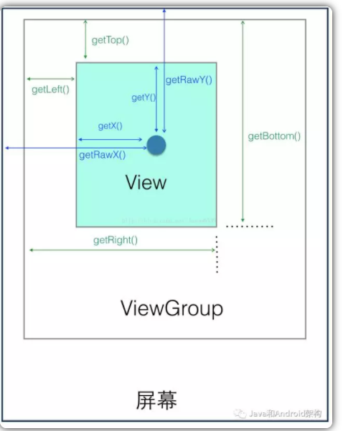Android中View的坐标体系对应如下图所示：

在android中View的坐标体系是以左上角为坐标原点开始，向右为x轴正方向，向下为y轴正方向。

ViewGroup会涉及到三个事件分发的方法：分别是dispatchTouchEvent、onInterceptTouchEvent、onTouchEvent；

而View只有其中的两个回调方法，分别是：dispatchTouchEvent、onTouchEvent。因为View中不包含子View，所以View的回调中不包含事件的拦截方法：onIntercepTouchEvent方法。

事件的分发机制总是从上往下传递的，即一个事件会先到达当前的Activity中，然后再到达ViewGroup，最后才会是View中，如果这一路传递下来，没有任何控件 掉这个事件，那么这个touch事件就会一层层往上传递，最后在activity中杯消费掉。